
Ministère de l’Enseignement Supérieur
et de Recherche
Direction des Etudes
Technologiques Institut Supérieur -
des Etudes Technologies de Mahdia
Département Génie
Electrique

RAPPORT DE STAGE D’INITIATION

LICENCE
EN GENIE ELECTRIQUE
Elaboré par : Encadré par :
Lynda Benltaief Mr. Adel Benltaief

Période de stage :
05/01/2026 à 31/01/2026

Année Universitaire :
2025-2026

REMERCIEMENT

Tout d'abord, je tiens à remercier M. Adel Benltaief, le directeur régional de l'agence technique des transports terrestres de Kébili comme superviseur de la pratique.
Je tiens à remercier tous ceux qui m'ont donné l'opportunité de faire mon stage et surtout ceux qui m'ont aidé avec beaucoup d'intérêt.
Je tiens à exprimer ma gratitude et mon appréciation au président du centre de contrôle technique des véhicules de Kébili, M. Faouzi Marzogui, qui a accepté de m'accueillir dans son établissement et m'a donné les informations nécessaires au développement de ma pratique.
Je tiens également à remercier tout le personnel du centre pour l'accueil et le soutien que j'ai reçu ainsi que pour l'aide et l'attention qu'ils m'ont apporté.

SOMMAIRE
Introduction générale 1
Chapitre I : Présentation de l’entreprise 2
Introduction 2
I) Présentation de l’Agence Technique des Transports Terrestres (ATTT) 2
II) Objectifs de l’ATTT 3
III) Mission de l’ATTT 3
IV) Présentation de l’organisme d’accueil 3
V)Activités de l’ATTT 4
1- Service de permis, d’immatriculation de véhicule et carte d’exploitation 4
a) Service de permis de conduite 4
b) Service d’immatriculation et carte d’exploitation 4
2- Service du bureau de gestion 4
3-Service de visite technique 4
a) Service de certification 4
b) Service de contrôle technique 5
VI) Organigramme de l’Agence 5
Conclusion 6
Chapitre II : Les tâches effectuées 7
Introduction 7
I) Les points de contrôle techniques 7
II) Matériels de contrôle technique 7
III) Périodicité de contrôle technique 8
IV) Les étapes pour faire un contrôle technique 9
1-Prendre un rendez-vous 9
2-Enregistrement 10
3-Contrôle dans la chaîne 10
a) Contrôle du gaz d’échappement 11
b) Contrôle du ripage 11
c) Contrôle de la suspension 12
d) Contrôle du freinage 13
4-Contrôle visuel 13
5-Délivrance (résultat de visite technique) 13
Conclusion 14
Chapitre III : Étude et description des systèmes techniques observés 15
Introduction 15
I) Armoire électrique de commande et de puissance 15
II) Partie inférieure de l’armoire électrique 16
III) Carte électronique de commande et d’acquisition des données 17
IV) Transformateur d’alimentation basse tension 18
V) Démarreurs progressifs des moteurs électriques 18
Conclusion 19
Conclusion générale 20

Liste des figures
Figure 1 : Agence technique des transports terrestre…………………………2
Figure 2 : L’organigramme de l’ATTT……………………………….………5
Figure 3 : Les 9 points de contrôle technique ………………………………..7
Figure 4: Les étapes de la visite technique …………………………………...9
Figure 5: Le système d’enregistrement………………………………………10
Figure 6 : Contrôle du ripage…………………………………………………12
Figure 7 : Contrôle de la suspension…………………………………………12
Figure 8 : Contrôle du freinage………………………………………………13
Figure 9 : Certificat de la visite technique…………………….…………… 14
Figure 10 : Armoire électrique de commande et de puissance …..………… 15
Figure 11 : Disjoncteur magnétothermique ……………….………………....15
Figure 12 : Contacteur ………………………………………………………..16
Figure 13 : Relais thermique ……………………………...…………….……16
Figure 14 : Automate programmable ………………………….………...…...16
Figure 15 : Partie inférieure de l’armoire électrique …………….……...…...17
Figure 16 : Carte électronique de commande et d’acquisition des données….17
Figure 17 : Transformateur d’alimentation……………………………...…...18
Figure 18 : Démarreurs progressifs……………………….………………….19

Liste des tableaux

Tableau 1 : Fiche d’identité de l’ATTT…………………………………….……………….3
Tableau 2 : Véhicule particulière……………………………………...…………………….7
Tableau 3 : Louage, taxi …………………………………………………………………….7
Tableau 4 : Véhicule utilitaire……………………………………………………………….7
Tableau 5 : Véhicule de location …………………………………………………………….7
Tableau 6 : Le montant de visite technique (avec 5 dinars le montant ajouté pour le site) …9
Tableau 7 : Résultat de test d’oxygène …………………………..……….…………………10
Tableau 8 : Résultat pour le contrôle de ripage ………………..……………………………11
INTRODUCTION GENERALE

Le système de transport terrestre a pour objectif de satisfaire les besoins des personnes en transport dans les meilleures conditions possibles pour l’ensemble de la collectivité surtout en termes de sécurité et de protection de l’environnement.
Néanmoins, le nombre des véhicules routiers s’élève de plus en plus causant ainsi de nombreux problème dont les plus marquant sont les accidents et la pollution atmosphérique.
La gravité de leur conséquence s’explique par une combinaison de facteurs liés au conducteur, au véhicule, à la route, aux conditions de circulations, aux secours ….
J’ai effectué mon stage dans le centre de visite technique de Kébili.
Ce stage a été l’occasion de mettre en pratique l’approche et les méthodologies vues durant mon cursus universitaire dans un contexte industriel réel. C’est en même temps une vérification empirique des impératifs à l’amélioration du service fournis dans le cadre d’un contrôle administratif du parc national. Le service fourni par l’Etat et visant à améliorer la qualité de vie et la sécurité des citoyens nécessite une efficacité et performance continue.
Au sien d’Enterprise j’ai été assisté par les agents et les responsables, j’ai choisi le centre de visite technique car j’ai préféré observer ce qui se passe en Enterprise et en plus comment diminuer les causes liées aux véhicules, l’observatoire national de la sécurité routière exige un contrôle annuel des états techniques des véhicules.
Ce contrôle permet de repérer tous les défauts qui peuvent représenter des dangers sue le véhicule et son utilisateur.
Ce manuscrit comporte trois chapitres :
- Le premier représente une présentation de l’entreprise
- Le deuxième chapitre est focalisé sur les taches effectuées
- Le troisième chapitre représente une problématique
Ce rapport est clôturé par une conclusion générale.

Chapitre I : présentation de l’entreprise
Introduction :
Dans ce premier chapitre, nous présentons l’agence technique des transports terrestres ainsi que son objectif, ses activités et son organigramme
I)Présentation de l’agence technique des transports terrestres :
-L’Agence Technique des Transports Terrestres (ATTT) est une entreprise publique, créée en 1995.
-L’agence compte 24 directions régionales et un service central.
-Elle gère :
- 33 centres de visite technique
- 41 centres d’examen permis B
- 23 centres d’examen véhicules lourds
- 28 centres d’examen permis de conduire
- 22 gares routières
-Catégories des services régionaux :
- Catégorie A : Ben Arous, Sfax, Monastir, Nabeul, Sousse, Ariana, Médenine
  - Tâches : permis, immatriculation, visite technique, gestion régionale
- Catégorie B : Bizerte, Kairouan, Gabès
  - Tâches : permis, immatriculation, visite technique, gestion, bureau d’ordre
- Catégorie C : Kébili, Tozeur, Gafsa, Jendouba, Tataouine, Sidi Bouzid, Kasserine
  - Tâches : permis, immatriculation, visite technique, gestion, bureau d’ordre
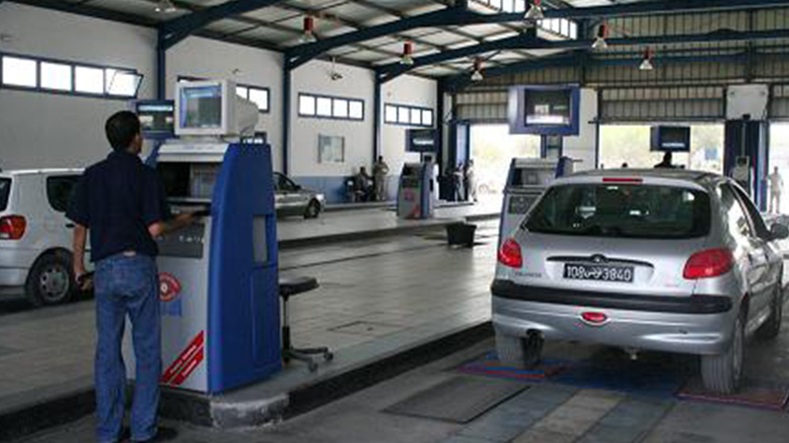
Figure 1 : Agence technique des transports terrestres

II)objectif des agences techniques des transports terrestres :
- Réduire la pollution atmosphérique qui permet de promouvoir la qualité de vie et d’appréhender le risque de maladie.
- Réduire le bruit pour appréhender les risques sanitaires et psycho-sociaux liés aux nuisances.
- Diminuer les risques des accidents et donc de dégâts corporels et matériels.
- Satisfaire les besoins des clients en bonne condition.
III)Missions des agences techniques des transports terrestres :
L’agence technique des transports terrestres est chargée des missions suivantes :
- Effectuer les formalités des opérations techniques relatives aux véhicules conformément à la législation et à réglementation en vigueur.
- Effectuer les formalités et les opérations relatives aux permis de conduire.
- Créer, aménager, entretenir, équiper et exploiter les gares routières.
Tableau 1 : fiche d’identité de L’ATTT
Fiche d’identité | Agence technique de transports terrestres
Forme juridique | Entreprise publique
Effectif | 1606
PDG | Habib Toumi
Date de création | 1995
Certification | ISO9001 version 2008
IV) présentation de l’organisme d’accueil :
Identité de l’agence :
Dans le cadre de mon projet j’ai choisi l’agence technique des transports terrestres ATTT à Kébili qui est situé dans la route de Gabes.
L’agence technique des transports terrestres présent 23 employés comme effectif total dont 7 sont des cadres (ingénieures et directeurs) et le reste sont des techniciens et des agents d’exécution.
V)Activités de l’agence :
- Service de permis de conduire, d’immatriculation de véhicule, carte d’exploitation :
  - Service de permis de conduire :
Ce service assure la disposition appropriée des moyens matériels et humains et logistiques intervenante pour délivrer un permis de conduire, il s’agit aussi pour ce service d’organiser la programmation et le suivi des examens de permis de conduire et s’assurer qu’ils sont mis en œuvre dans les meilleures conditions. De plus, assurer la mise en œuvre et le suivi du contenu de système et procédures de qualité pour les opérations de délivrance de permis de conduire.
  - Service d’immatriculation des véhicules et cartes d’exploitations :
S’occupe de suivi de la mise en œuvre des opérations liées à l’immatriculation de véhicules et à l’octroi de la carte d’exploitation, aider les agents à traiter des dossiers complexes en enregistrant les véhicules. Le but de ce service les besoins de clients en bonne condition.
- Service de bureau de gestion :
S’assure que l’information est fournie rapidement lorsqu’un ministère en fait la demande de plus ce service assure le contrôle des travailleurs et la bonne gestion des publications, fournitures de bureau et appareils de bureau, ainsi que le suivi et contrôle du stock, en outre ce service assure que les données sont transmises pour les intérêts de suivi des performances, de comptabilité et de contrôle des couts.
- Service de visite technique :
Le centre d’inspection technique est chargé d’effectuer les opérations techniques liées à l’inspection technique et à l’inspection des véhicules conformément à l’ordre et aux procédures en cours d’exécution.
Il est aussi responsable de la mise en œuvre, la surveillance et le suivi du contenu des plans et procédures de qualité liés à l’inspection technique et à l’inspection des véhicules.
Veiller à la bonne disposition des ressources humaines et des dispositifs de surveillance pour l’inspection technique des véhicules.
Le bureau de la visite technique dispose de deux services :
  - Service de certification :
Le certificat d’identification est un document administratif qui mentionne les caractéristiques techniques d’un véhicule.
Ce certificat est procuré à la demande du client ou suite à une visite technique après constat du véhicule.
L’identification des véhicules est une opération qui consiste à vérifier la conformité des caractéristiques du véhicule avec celles indiqués sur la carte grise. C’est une assurance et un moyen de lutte contre la falsification des véhicules et les modifications des caractéristiques techniques sanas l’accord de l’administration.
Toutes les catégories de véhicules sont concernées par la procédure d’identification.
  - Service de contrôle technique :
La forme la plus simple et la plus d’internalisation est la réglementation, la quelle peut aller jusqu’à l’interdiction de circuler pour les véhicules dangereux. Il s’agit ici d’intervenir en amont de l’action des acteurs économiques en imposant par exemple l’instaurant d’un contrôle technique régulier des véhicules.
Le contrôle technique est un ensemble des opérations de vérification défini conformément aux dispositions de Décret n°200-148 du 24 /01/2000, fixant la période et des procédures de la visite technique des véhicules ainsi que les conditions de délivrance des certificats de visite technique et les indications qu’ils doivent porter
VI) Organigramme de l’agence :
L’organigramme structurelle l’ATTT présenté par la figure illustré les relations hiérarchiques entre les différents services.
Bureau d’archive
Centre d’examens théoriques de permis du conduit

Guichet
Fenêtre pour la réalisation d’une carte grise
Fenêtre pour toutes les modifications d’un permis

modificacmodificaq
Fenêtre d’inscription

La caisse

Bureau d’ordre
Bureau de gestionnaire

Bureau du directeur général
Bureau d’inspection technique

Figure 2 : L’organigramme structurel de l’ATTT
Conclusion :
L’Agence Technique des Transports Terrestres (ATTT) est un organisme public structuré et bien organisé, qui assure la sécurité routière, la conformité des véhicules et la satisfaction des usagers grâce à ses différents services (permis, immatriculation, visite technique, gestion des gares routières). Son organisation en catégories de services régionaux et son organigramme clair permettent une gestion efficace et une couverture nationale adaptée aux besoins des citoyens.

Chapitre II : taches observées et effectuées

Introduction
Le contrôle technique des voitures automobiles est obligatoire pour pouvoir circuler sur route ouverte à la circulation publique. Il permet d’identifier les défaillances susceptibles de porter atteinte à la sécurité des usagers de la route et l’environnement. Ce contrôle est réalisé dans des centres et par des contrôleurs techniques agrées par les préfets de département. La périodicité et le contenu de ce contrôle dépendent du type de véhicule.
I)les points de contrôle technique
Ces sont les 9 points principales 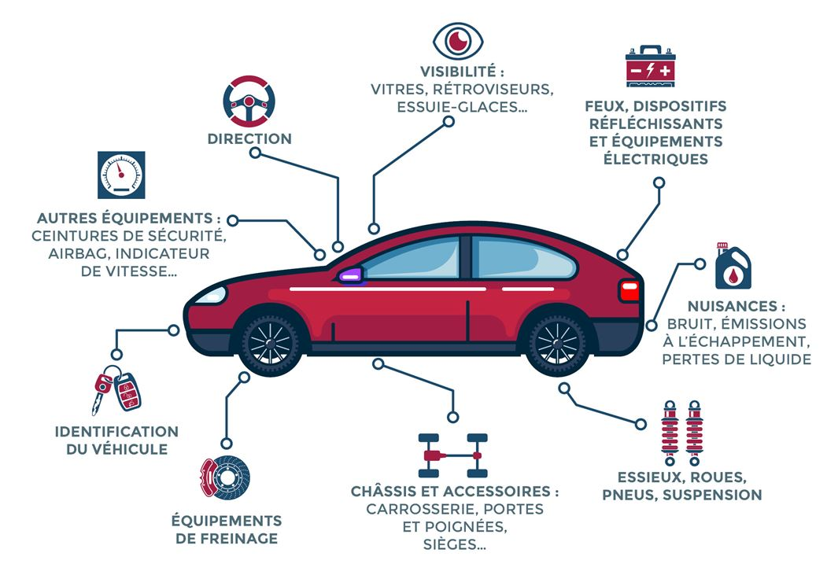
Figure 3 : Les 9 point de contrôle technique

II) les matériels de contrôle technique
Dans le service de la visite technique nous avons remarqués l’utilisation de plusieurs matériels afin de bien contrôler l’état de fonctionnement des véhicules.
- Opacimétrie : est un appareil utilisé pour la mesure de l’opacité dans les gaz de combustion
- L’analyseur : est l’appareil qui permet de mesurer les proportions de gaz d’échappement dans une voiture à moteur à essence.
- Règle phare : est un appareil utilisé pour le réglage des feux de croisement de la voiture.
- Plaque de ripage : qui serve à réaliser une vérification rapide et efficace de la géométrie des essieux avant et arrière des différents véhicules.
- Banc de suspension : s’effectue sur les essieux du véhicule l’un après l’autre pour avoir s’il existe des défauts pour les amortisseurs.
- Banc de freinage : permet d’évaluer la force de freinage d’un véhicule.
- Plateforme : pour réaliser les mesures.
- Des ordinateurs, etc….
III) Périodicité de contrôle technique
Tableau 2 : Véhicule particulière
Année de mise en circulation | 1ère –4ème | 5ème -10ème | >10 ans
Véhicule particulière | Annuelle | 24 mois | - Mois
Tableau 3 : Louage, taxi
Année de mise en circulation | 1ere-2ème | 3ème-10ème | >10 ans
Louage, taxi | Annuelle | 12 mois | - mois
Tableau 4 : Véhicule utilitaire
Année de mise en circulation | 1ére-2éme | 3éme-10éme | >10 ans
Véhicule utilitaire | Annuelle | 12 mois | 6 mois

Tableau 5 : Véhicule de location

Année de mise en circulation | 1ére | 2éme-5éme
Véhicule de location | Annuelle | 6mois
IV) les étapes pour faire un contrôle technique
Figure 4 : Les étapes de la visite technique
- Prendre le rendez-vous :
Avant faire la visite le client prend un rendez-vous sur le site internet www.att.tn après le paiement par une carte bancaire selon type d’opération et la classe de véhicule avec un ajout de 5 dinars (c’est le montant de la réservation à l’avance)

Tableau 6: le montant de visite technique (avec 5 dinars le montant ajouter pour le site)

Types | Première visite | Revisite
Véhicules particuliers | 26500 | 16000
Véhicules utilitaires | 32000 | 21000
Les autres véhicules | 33500 | 23000
2)Enregistrement :
Dans le centre de visite technique le client doit s’enregistrer au système de la visite dans le guichet d’enregistrement en présentant l’original du certificat d’immatriculation et le rendez-vous (pour la première visite) et avec le rapport (pour le cas de revisite)
Un enregistrement des données nécessaire au traitement du dossier contre éventuellement une perception de droit et délivrance de fiche de suivi contient les défauts

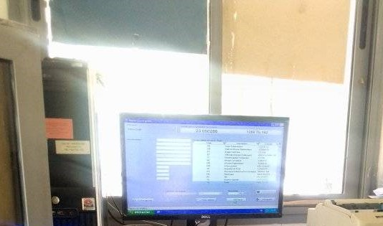
Figure 5 : Le système d’enregistrement
- Cas de réinscription gratuite du contrôle technique :
La réinscription pour passer le processus de contrôle technique est gratuite dans les deux jours ouvrables sans égard aux dimanches et jours fériés à compter la date de processus d’inscription
Dans cette cas le rapport de visite technique contient le numéro zéro
3) Contrôle dans la chaine :
Le but de ce contrôle est diminué les risques des accidents et limiter la pollution à cause de gaz d’échappement. Ce contrôle est subdivisé en contrôle visuel et contrôle avec intervention des appareils.
Le contrôle visuel permet de réparer les défauts extérieurs de l’automobile tels que le dysfonctionnement des feux de stop et des feux de position, la vérification du numéro et l’état de châssis ainsi que la plaque d’immatriculation.
Le contrôle avec les appareils assure la détection des anomalies dans le système d’échappement, le système de direction, le système de suspension ainsi que le système de freinage. Ce contrôle se réalise suivant deux pistes :
- Piste 1 : pour les véhicules légers
- Pistes 2 : pour les véhicules lourds (> 3500 kg)
- Contrôle de gaz d’échappement :
Le gaz d’échappement contient notamment du monoxyde de carbone (CO), d’oxygène (O2) et d’hydrocarbure.
- L’analyseur est l’appareil qui permet de mesurer les proportions de gaz d’échappement dans une voiture à essence donc l’agent va mettre l’analyseur dans l’échappement pour connaitre les valeurs des gaz polluants (CO, O2, Hydrocarbure) et lambda sur un écran.
La valeur d’O2 doit être inférieure ou égale à 5, la valeur de CO doit être inférieure ou égale à 1,4
Dans ce cadre on expose un exemple de test d’oxygène O2 :
Tableau 7 : Résultats de test d’oxygène
Véhicule | Valeur | Résultat
1 | 5.5 | Refusé
2 | 3.8 | Admis
3 | 6 | Refusé
4 | 4.2 | Admis
- L’opacimétrie est un appareil utilisé pour diagnostiquer le bon fonctionnement des moteurs diesel, il permet de détecter et de mesurer la quantité de lumière bloquée dans le fumé dégagé par le moteur.
L’affichage du compteur de fumée indique sa densité qui indique l’efficacité de la combustion et ne doit être dépassé 65%
- Contrôle de ripage :
Un contrôle de ripage « parallélisme » : après avoir passé par un détecteur de présence, le véhicule passe sur une plaque mobile de déplacement perpendiculaire à celle du véhicule et cette plaque sert à mesurer la capacité de véhicule à rouler en ligne droite, cette mesure est appelée contrôle de ripage son intervalle d’admissibilité est 12m /km à droit ou à gauche.
La réglementation tunisienne régisse que la valeur affichée sur l’écran doit être inférieure ou égale à 12m/km quel que soit signe positif (les roues sont éloignées) ou négatif (les roues sont reprochées).
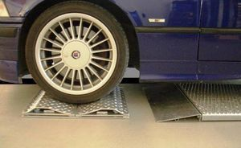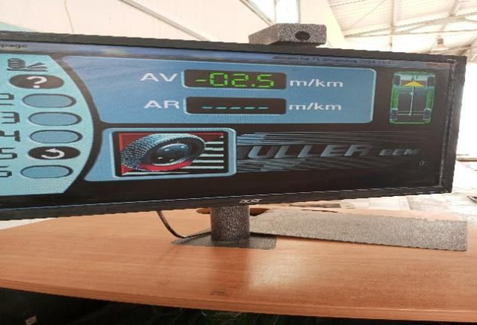
Figure 6 : Contrôle de ripage
Tableau 8 : Résultat pour le contrôle de ripage
Véhicule | Valeur de ripage | Résultat
1 | 5.25 | Admis
2 | 20.8 | Refusé
3 | -18.6 | Refusé
- Contrôle de la suspension :
Ce contrôle est réalisé par un banc de suspension qui peut mesurer le poids du véhicule, l’efficacité des amortisseurs ainsi que le déséquilibre entre les roues deux à deux
Les mesures :
- Le poids : ne doit pas dépasser le poids à vide inscrit sur la carte grise, c’est-à-dire le véhicule ne doit pas être chargé.
- Efficacité : doit être >40% pour chaque amortisseur.
- Déséquilibre : doit être <30% entre les deux amortisseurs de même essieu.
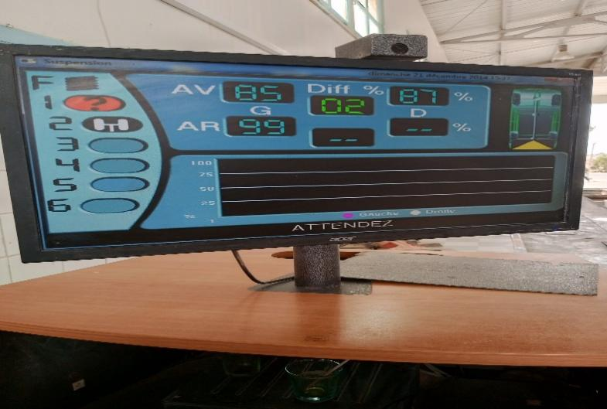
Figure 7 : Contrôle de suspension
- Contrôle de freinage :
Ce contrôle se fait sur un banc de freinage et les quatre roues seront contrôlées indépendamment en mesurant la capacité de freinage de frein service (frein pied) et de frein stationnement (frein à main).
Les valeurs admissibles :
- Efficacité de frein service : >40%
- Déséquilibre entre les deux roues de même essieu doit être < 40%
- Efficacité de frein à main >10%
- Déséquilibre entre les deux roues de même essieu doit être < 50%
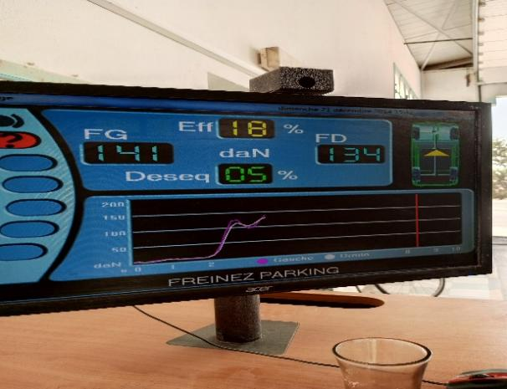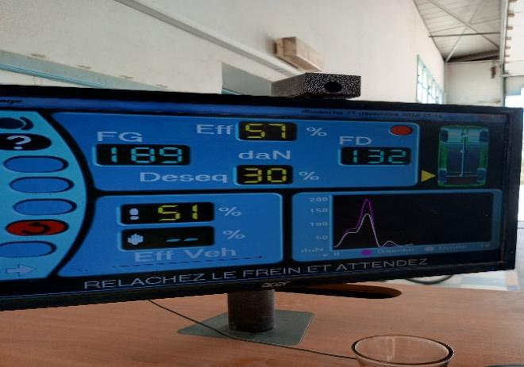
Figure 8 : Contrôle du freinage
4)Le Contrôle visuel :
- Feux des croisements : augmentation /diminution de feu
- Direction : présence un jeu ou mauvaise direction
- Les roues et les pneus : mauvaise état ou les pneus sont lisse
- La fumée : la fumée noire de fenêtre est interdite
5)Délivrance (résultat de visite technique) :
Le conducteur du véhicule procèdera à mettre son véhicule au parking et présentera le certificat d’immatriculation ainsi que la fiche de suivi à l’agent du guichet de délivrance pour connaitre le résultat de contrôle.
- S’il n’y a pas des défauts :
Le certificat de visite sera délivré dont la validité sera fixée par l’application informatique selon l’affectation de véhicule et son genre.
L’étiquette autocollante sera apposée à la partie intérieure droite de pare-brise.
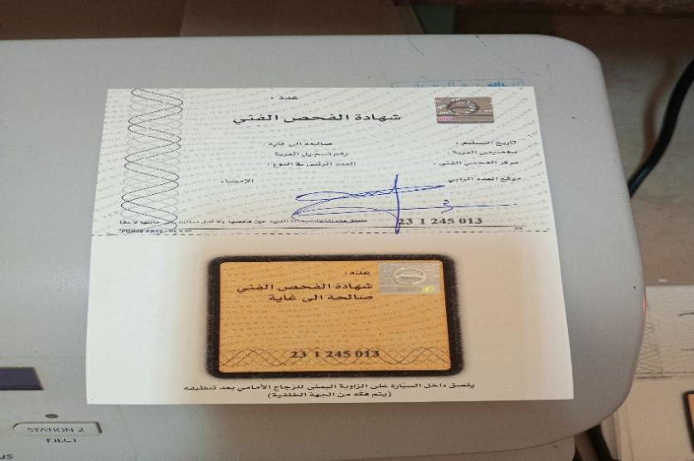
Figure 9 : Certificat de la visite technique

- S’il y a un ou plusieurs défauts :
- Si un défaut de catégorie 1 : un rapport de visite technique sera délivré portant la mention valable pour la circulation pendant 15 jours sans certificat de visite technique et retirer le certificat d’immatriculation
- Si un défaut de catégorie 2 : un rapport de visite technique sera délivré portant la mention valable pour la circulation de véhicule pendant 15jours pour permettre la réparation du véhicule
- Si un défaut de catégorie 3 : un rapport de visite technique sera délivré portant la mention valable pour la circulation de véhicule pendant 15jours sans certificat de visite technique
Conclusion :
Le contrôle technique des véhicules est essentiel pour la sécurité routière et la protection de l’environnement. Il combine des contrôles visuels et des mesures techniques à l’aide de divers équipements (analyseur, opacimètre, banc de freinage, banc de suspension, contrôle de ripage). La procédure est rigoureuse, périodique et adaptée à chaque type de véhicule, permettant de détecter les anomalies, réduire les risques d’accidents et limiter la pollution. La délivrance du certificat de visite technique garantit que le véhicule est conforme aux normes en vigueur.

Chapitre III : Étude et description des systèmes techniques observés
Introduction :
Ce chapitre est consacré à l’analyse détaillée des équipements techniques observés durant le stage. Les différentes photos prises sur le site illustrent les systèmes réels utilisés dans la visite technique automobile. Chaque élément sera décrit en lien direct avec son rôle fonctionnel et son importance dans le processus de contrôle.
I) Armoire électrique de commande et de puissance
La Figure 1 représente une armoire électrique industrielle utilisée dans le centre de visite technique automobile. Cette armoire joue un rôle fondamental dans l’alimentation, la commande et la protection de l’ensemble des équipements électriques et électromécaniques du centre.
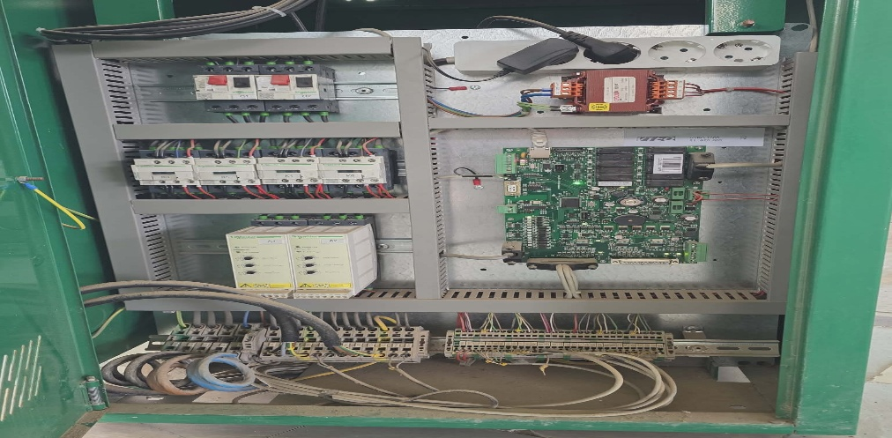
Figure 10 : Armoire électrique de commande et de puissance
Elle est constituée de plusieurs éléments essentiels :
- Disjoncteurs magnétothermiques assurant la protection contre les surintensités et les courts-circuits 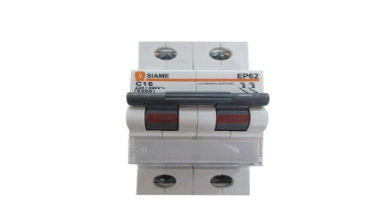
Figure 11 : Disjoncteur magnétothermique
- Contacteurs de puissance destinés à la commande des moteurs électriques des bancs de test
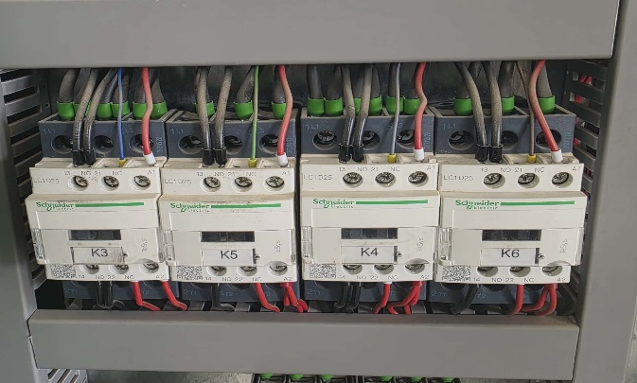
Figure 12 : Contacteur
- Relais de commande et de sécurité
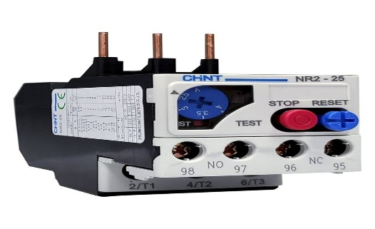
Figure 13 : Relais thermique
- Alimentation stabilisée fournissant les tensions nécessaires aux circuits électroniques
- Borniers de raccordement pour l’organisation et la distribution des câbles
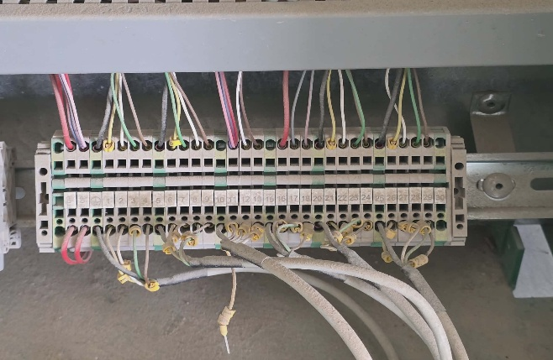
Figure 14 : Automate programmable
Cette armoire permet une gestion centralisée de l’énergie électrique et garantit la sécurité des installations ainsi que celle du personnel technique
II)Partie inférieure de l’armoire électrique
La Figure 2 montre la partie inférieure de l’armoire électrique. Cette zone est principalement dédiée au câblage et au raccordement des différents circuits électriques.
On y observe :
- Des câbles d’alimentation et de commande
- Des borniers de connexion facilitant l’organisation du câblage
- Le câblage de mise à la terre assurant la sécurité des personnes
- Une séparation entre les circuits de puissance et de commande
Cette organisation permet une meilleure lisibilité de l’installation et facilite les opérations de maintenance et de dépannage.

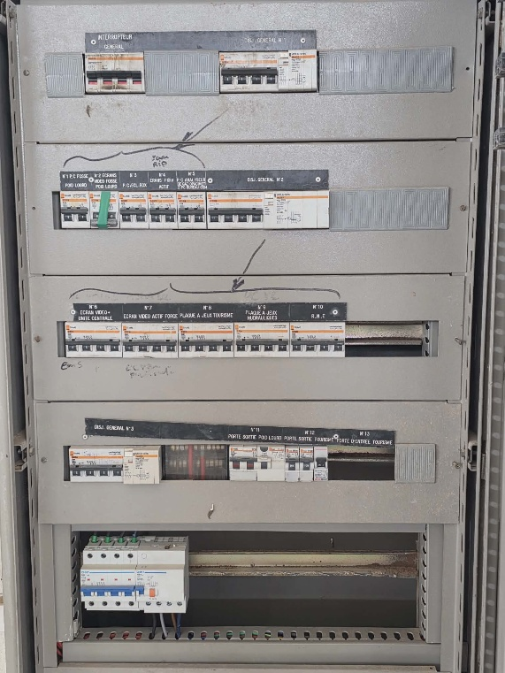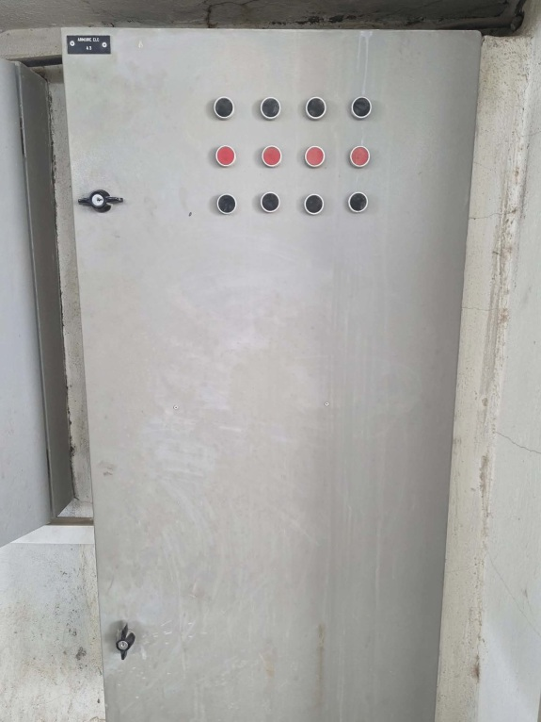
Figure 15 : Partie inférieure de l’armoire électrique
III)Carte électronique de commande et d’acquisition des données
La Figure 3 illustre une carte électronique de commande utilisée pour la gestion des signaux provenant des différents capteurs installés sur les bancs de test. Cette carte constitue une interface essentielle entre les systèmes mécaniques et le système informatique du centre.
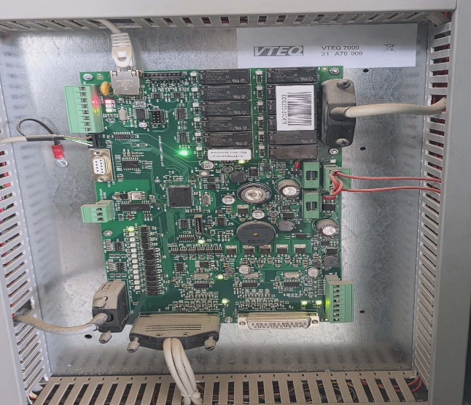
Figure 16 : Carte électronique de commande et d’acquisition des données
Les principales fonctions de cette carte sont :
- L’acquisition des signaux analogiques issus des capteurs de force, de position et de vitesse
- La conversion analogique-numérique des signaux mesurés
- Le traitement des données en temps réel
- La communication avec l’ordinateur central via des liaisons de communication industrielles
La précision et la fiabilité des résultats de la visite technique automobile dépendent directement du bon fonctionnement de cette carte électronique. Elle joue donc un rôle fondamental dans l’évaluation de l’état technique des véhicules.
IV)Transformateur d’alimentation basse tension
La Figure 4 présente un transformateur monophasé installé à l’intérieur de l’armoire électrique. Ce transformateur assure la conversion de la tension du réseau électrique en une tension basse de sécurité destinée aux circuits de commande.
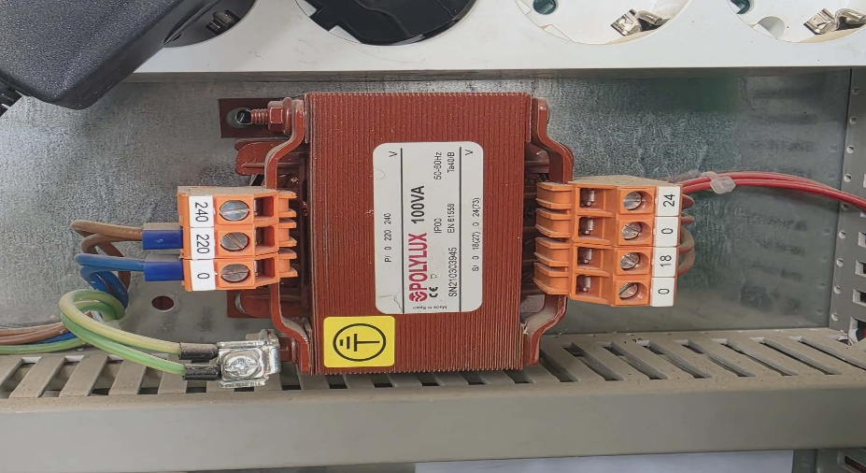
Figure 17 : Transformateur d’alimentation
Ses principales fonctions sont :
- L’alimentation des relais, cartes électroniques et dispositifs de commande
- La séparation électrique entre les circuits de puissance et de commande
L’utilisation d’une tension de 24 V permet d’améliorer la sécurité des personnes et de protéger les équipements électroniques sensibles.
V) Démarreurs progressifs des moteurs électriques
La Figure 5 montre deux démarreurs progressifs utilisés pour la commande des moteurs des bancs de test.
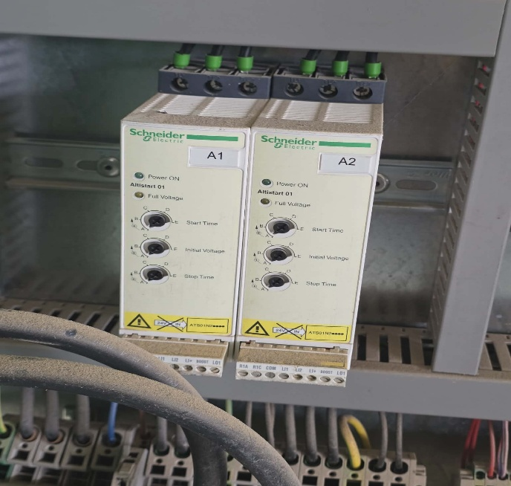
Figure 18 : Démarreurs progressifs
Ces dispositifs permettent :
- Un démarrage progressif des moteurs, limitant les appels de courant
- Une réduction des chocs mécaniques sur les équipements
- Un arrêt progressif, améliorant la durée de vie des moteurs
Les paramètres réglables comprennent :
- Le temps de démarrage
- La tension initiale
- Le temps d’arrêt
Ces démarreurs contribuent à un fonctionnement plus souple, fiable et sécurisé des installations électromécaniques du centre.

Conclusion :
À travers l’étude des différents systèmes techniques observés, il apparaît que le centre de visite technique automobile repose sur des installations électriques et électroniques bien structurées. L’armoire électrique, la partie de câblage et les cartes électroniques assurent ensemble un fonctionnement sûr, fiable et conforme aux normes. Ce chapitre a permis de mieux comprendre l’importance des systèmes électriques dans le processus de contrôle technique automobile.

Conclusion générale

À la clôture de ce modeste travail, j’affirme que le stage est la meilleure méthode permettant aux stagiaires de rapprocher la théorie et la pratique acquises des exigences du travail réel dans le garage.
D’après mon expérience, avoir passé un mois à l’Agence Technique des Transports Terrestres m’a permis de découvrir le monde professionnel et d’approfondir mes connaissances pratiques. J’ai également compris que la vie professionnelle est très différente de la vie étudiante, et que chaque formation a besoin de pratique pour être pleinement maîtrisée.
Enfin, je tiens à exprimer ma satisfaction pour tout ce que j’ai appris et observé pendant ce stage. Je remercie chaleureusement toutes les personnes qui m’ont soutenu et traité avec gentillesse et respect, ce qui m’a permis de garder un excellent souvenir de cette entreprise et de son personnel.

